GD 20/20/1
Impedancja nominalna: 15 ohm
rezystancja nominalna: 13,7 ohm
zakres odtwarzanych częstotliwości: 50 - 8 000 Hz
częstotliwość rezonansowa: 60 Hz
moc nominalna: 20 W
moc maksymalna: 30 W
efektywność: 90 dB
natężenie pola magnetycznego: 0,56 T
indukcja w szczelinie magnetycznej: 46,8 mJ
szczelina magnetyczna: 25/4,6/1 mm
wysokość cewki: 8,2 mm
Magnes:
- materiał: ferryt
- rozmiary: 70/32/10 mm
- waga: 0,151 kg
waga głośnika: 0,7 kg
wersje:
- GD 20/20/1 - 15 ohm, numer katalogowy 9 5157 023 01
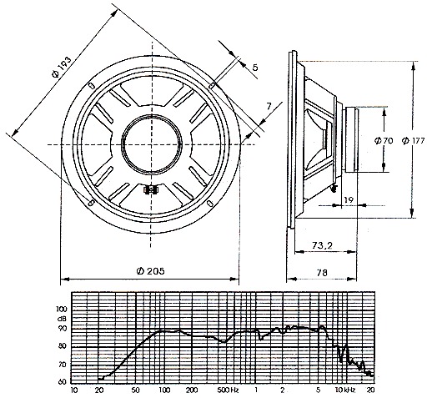
Powrót do listy głośników.

